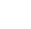
2025学年第一学期徐汇区学习能力诊断卷
初三数学试卷2026.1
（时间：100分钟 满分：150分）
一、选择题（本大题共6题，每题4分，满分24分）下列各题的四个选项中，有且只有一个选项是正确的
1. 下列网格中各个小正方形的边长均为1，阴影部分图形分别记作甲、乙、丙、丁，其中互为相似形的是 （ ）
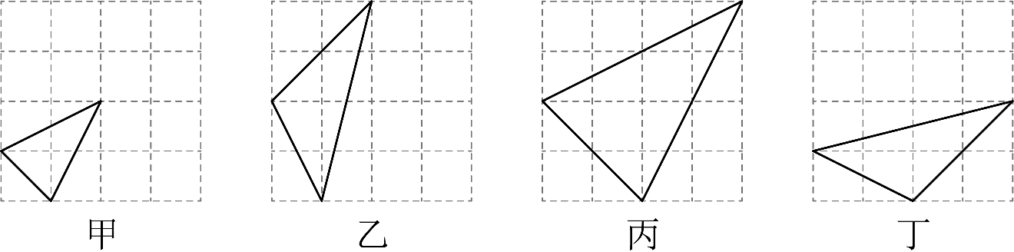
A. 甲和乙 B. 甲和丙 C. 甲和丁 D. 丙和丁
2. 在中，已知，那么的余切值为（ ）
A. B. C. D.
3. 已知，，且是非零向量，那么下列说法中不正确的是（ ）
A. B. C. D.
4. 已知点在同一个函数的图像上，这个函数图像可能是（ ）
A. 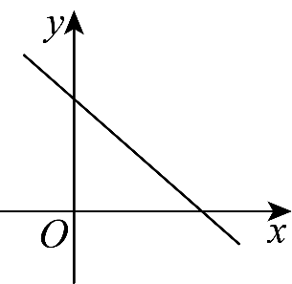 B. 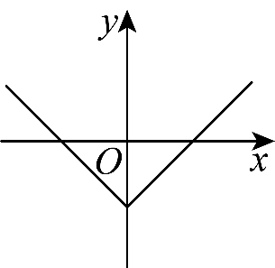
C. 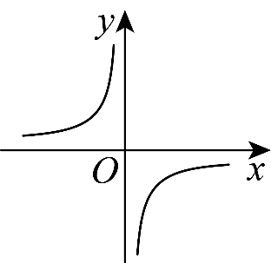 D. 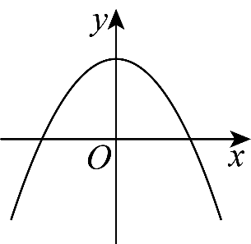
5. 已知抛物线的图象如图所示，那么下列各式中成立的是（ ）
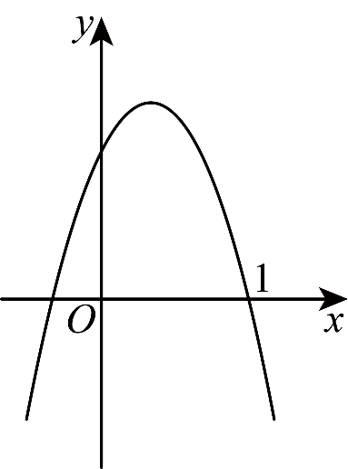
A. B. C. D.
6. 如图，矩形中，点E在边上，点F在边的延长线上，，$DE$ 与对角线$AC$ 交于点I，与对角线$AC$ 交于点G，与边交于点H．则下列结论不一定成立的是（ ）
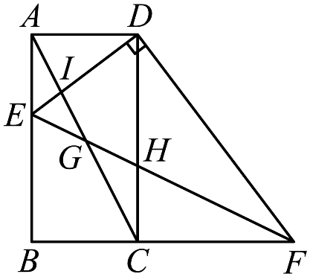
A. B.
C. D.
二、填空题（本大题共12题，每题4分，满分48分）
7. 如果，那么的值为______．
8. ______．
9. 如果两个相似三角形的对应角平分线之比为1：4，那么它们的周长之比是____________
10. 将抛物线向右平移3个单位，向下平移1个单位后的抛物线的表达式是_______．
11. 已知是抛物线上的两点，那么______（填“”、“”或“”）．
12. 如图，线段与相交于点O，已知，已知，当_________时，．
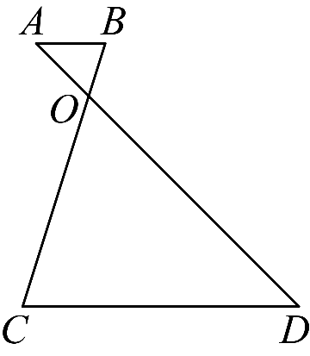
13. 如图，中，，，，为斜边上的中线，则的值为______．
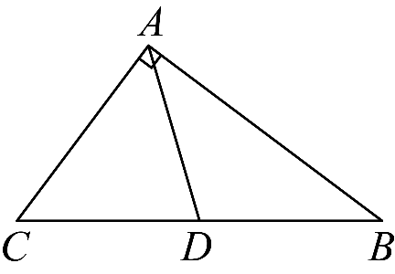
14. 如图，顾客站在某商场内的自动扶梯上从一楼移动15.6米到二楼，已知商场第一层楼的高度大约为6米，那么此自动扶梯斜坡的坡比是_______．
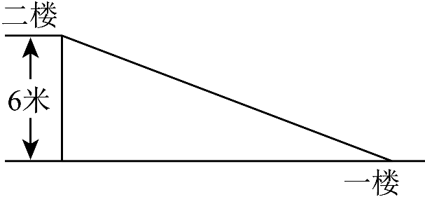
15. 如图，小明推铅球，已知铅球运行时离地面的高度（米）关于水平距离（米）的函数解析式为，如果小明铅球出手的高度为米，成绩为6米，那么可以推断铅球在运行中的高度最高大约为________米．
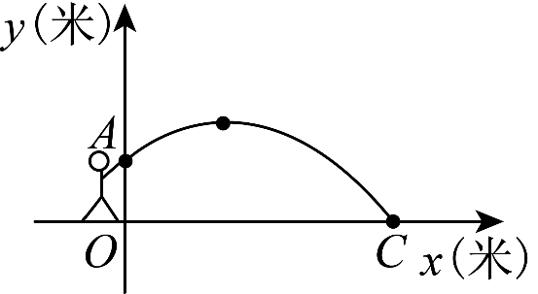
16. 某公园有一秋千，如图所示，将秋千从与竖直方向夹角为的位置处释放，秋千摆动到另一侧与竖直方向夹角为的地方，在某次秋千释放的过程中，已知，且两侧位置的高度差为米，根据信息可求出秋千的长度为_______米．
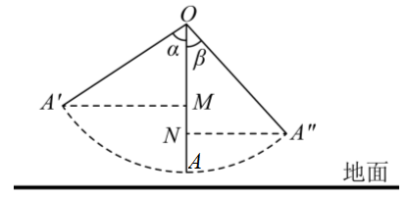
17. 我们将宽和长之比为（约为）的矩形称为“黄金矩形”，它可以通过折纸获得．如图1所示，将长方形纸片第一次沿折叠，使点和点重合，展开后再将纸片沿对折叠，使点和点重合；如图2所示，展开后连接，再将纸片第三次沿折叠，使得落在长方形纸片的边上且点落在点$D$ 处，再次展开，过点$D$ 作的垂线，垂足为点$E$ ．请在阅读理解的基础上写出图中的“黄金矩形”：_________．
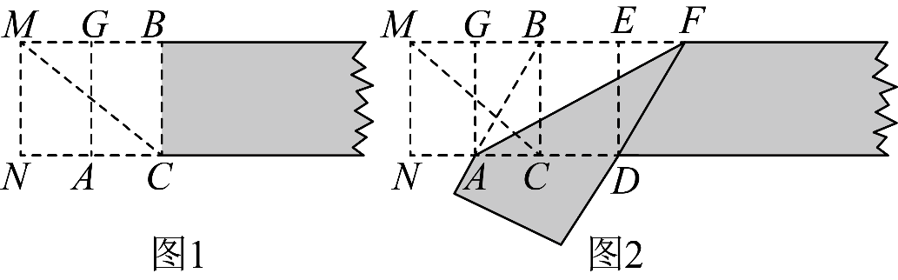
18. 如图，在中，，将绕点$A$ 逆时针旋转得到，点分别与点对应，边分别与原三角形底边交于点．当是等腰三角形时，的长为_________．
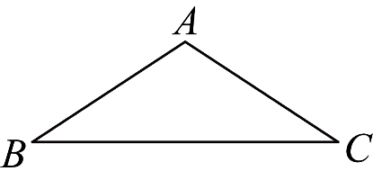
三、解答题（本大题共7题，满分78分）
19. 如图，中，分别是边上的点，已知，且四边形是平行四边形．设，．
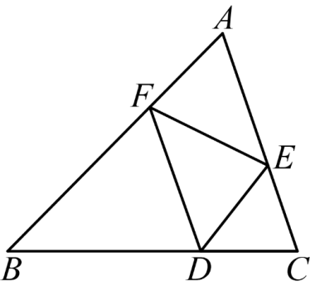
（1）用向量分别表示下列向量：
________________；___________________；_______________；
（2）连接交于点，在图中求作分别在方向上的分向量（不要求写作法，但要指出所作图中表示结论的分向量）
20. 已知二次函数中，函数y与自变量x的部分对应值如下表所示．
x | … |  |  |  |  | 0 | 1 | 2 | …
y | … | 0 | m | 4 | 4.5 | 4 | 2.5 | 0 | …

（1）求m的值和二次函数的解析式；
（2）将该二次函数的图像上下或左右平移后得到新的抛物线，如果新抛物线经过原点，请直接写出三种平移的方式；
（3）选择（2）中一种平移方式说明你是如何获得解题思路的．
21. 如图，在梯形中，，，对角线$AC$ 与$BD$ 相交于点．已知，，$BC=10$ ．
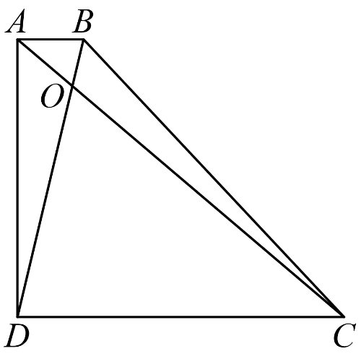
（1）求与的面积之比；
（2）求的正弦值．
22. 某餐厅在门外走廊安装了遮阳棚，通过实地测得相关数据，并画出了侧面示意图（如图1），遮阳棚长为，其与墙面的夹角为，靠墙端离地面高为．
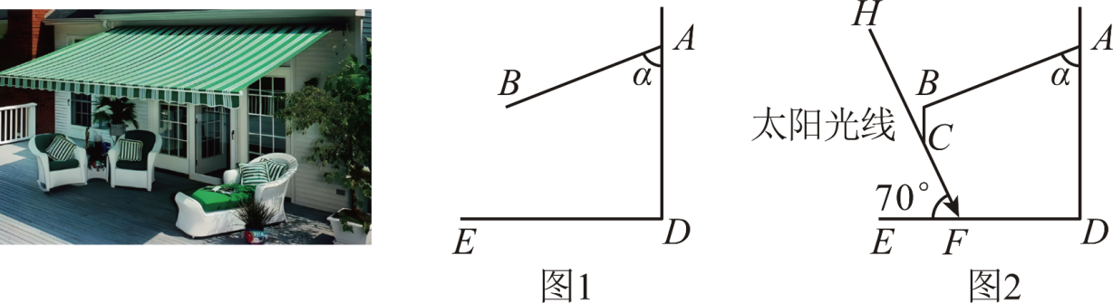
（1）求出遮阳棚前端到墙面的距离；
（2）到了旺季客流激增，走廊也要摆放餐桌加大供应量．为了加强遮阳效果，要在遮阳棚前端加装一块挡板（竖直方向），示意图如图2所示，已知旺季当地正午的太阳高度角（太阳光线与地面夹角）为，为了走廊上用餐的顾客不受阳光照射，走廊的遮阳宽度至少要．根据以上信息，请你计算挡板至少要多长才能确保遮阳效果．（结果精确到，参考数据：，，）
23. 如图，在四边形中，，，，点在边$BD$ 上，且．
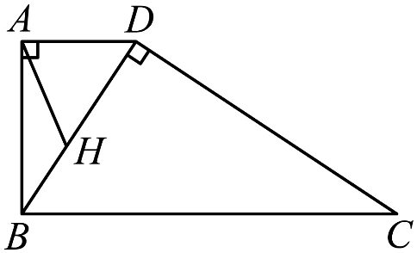
（1）求证：；
（2）过点作射线交边于点，交的延长线于点$E$ ．若，求证：．
24. 如图，抛物线与轴交于两点，与轴交于点．已知．
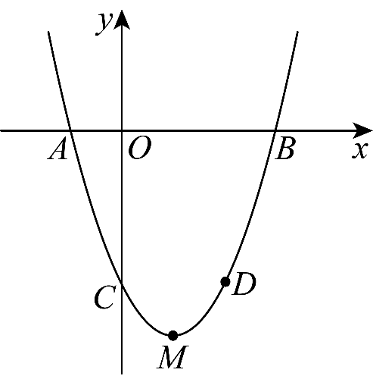
（1）求抛物线的表达式及顶点的坐标；
（2）将抛物线向上平移，设点$D$ 的对应点为点$E$ ，射线交线段于点．
①如果恰好平分，求平移之后的抛物线的表达式；
②如果与$△ABD$ 相似，求平移的距离．
25. 如图，在中，，点$E$ 在边上且，点$D$ 是边上的动点，以$D$ 为直角顶点；$DE$ 为腰在其右侧作等腰直角三角形，射线与边$AC$ 交于点$P$ ．
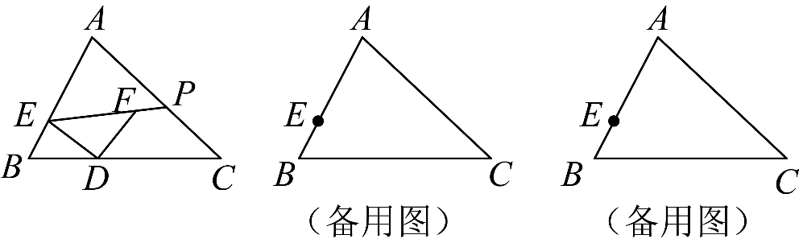
（1）当时，求的面积；
（2）当点落在内部（不含边界）时，求$BD$ 的取值范围；
（3）连接，如果是直角三角形，请直接写出$DP$ 的长．

